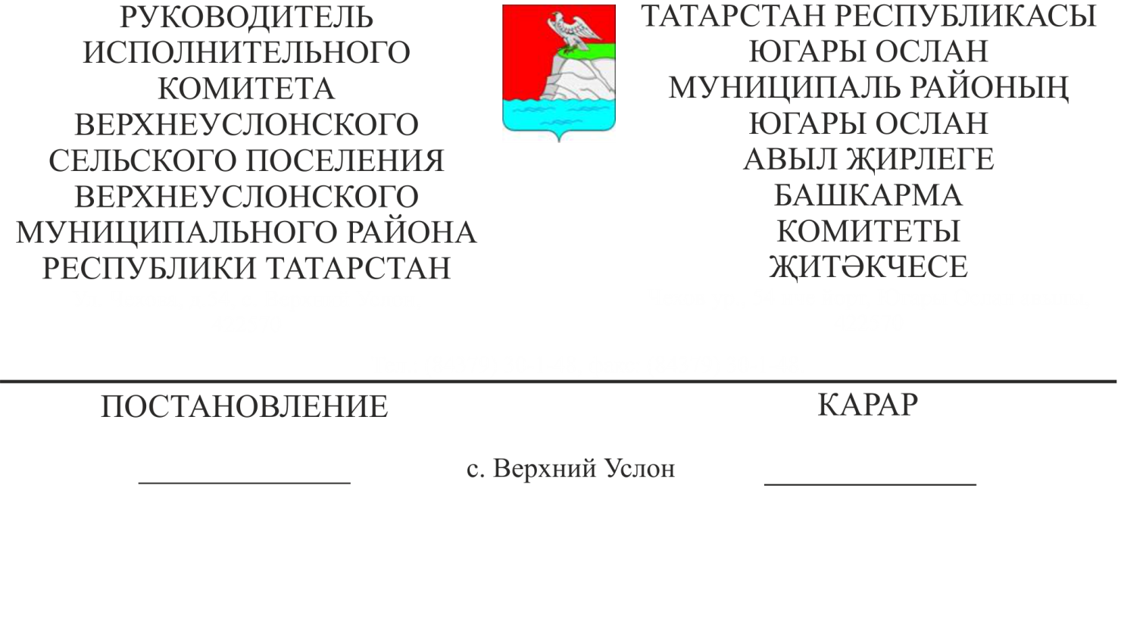
№ 18
04.08.2016 ел

Югары Ослан авыл җирлегенең җирле үзидарә органнары тарафыннан муниципаль хезмәт күрсәтүләрнең административ регламентларын раслау турында

«Дәүләт һәм муниципаль хезмәтләр күрсәтүне оештыру турында» 2010 елның 27 июлендәге 210-ФЗ номерлы Федераль законны гамәлгә ашыру максатларында, Татарстан Республикасы Министрлар Кабинетының «Татарстан Республикасы дәүләт хакимиятенең башкарма органнары тарафыннан дәүләт хезмәтләре күрсәтүнең административ регламентларын эшләү һәм раслау тәртибен һәм Татарстан Республикасы Министрлар Кабинетының аерым карарларына үзгәрешләр кертү турында» 2010 елның 02 декабрендәге 880 номерлы карарына таянып,

КАРАР БИРӘМ:

1. Расларга:
1.1. Гражданга социаль наем шартнамәсе буенча муниципаль милектәге торак урын бирү буенча муниципаль хезмәт күрсәтүнең административ регламенты (1 нче кушымта) .
1.2. Җир кишәрлегенә белешмә, йорт хуҗаларына белешмә, гаилә составы турында белешмә, яшәү урыныннан белешмә, хуҗалык кенәгәсеннән өземтә бирү буенча муниципаль хезмәт күрсәтүнең административ регламенты (2 нче кушымта).
1.3. Документларның күчермәләренең һәм алардан өземтәләрнең дөреслеген раслау буенча муниципаль хезмәт күрсәтүнең административ регламенты (3 нче кушымта).
1.4. Торак урыннарын гражданнар милкенә тапшырганда документлар рәсмиләштерү буенча муниципаль хезмәт күрсәтүнең административ регламенты (4 нче кушымта).

2. Югары Ослан авыл җирлегенең «Муниципаль хезмәтләр күрсәтүнең административ регламентларын раслау турында» 2013 елның 29 маендагы 7 номерлы карарын үз көчен югалткан дип танырга.
3. Әлеге карарны җирлекнең мәгълүмат стендларында, Татарстан Республикасы Югары Ослан муниципаль районының рәсми сайтында һәм Татарстан Республикасының хокукый мәгълүматның рәсми порталында урнаштырырга.
4. Әлеге карарның үтәлешен тикшереп торуны үз өстемдә калдырам.

Югары Ослан муниципаль районы
Югары Ослан авыл җирлегенең Башкарма комитет Җитәкчесе Л.Р. Хөсәенов

